长治市规划和自然资源局
关于对长治市潞州区HN-WC-01地块控制性详细规划
草案的公示
- 区位概况
规划范围位于长治市潞州区黄碾镇魏村南侧，民兵路东侧，用地面积约5.83亩。
规划位置图
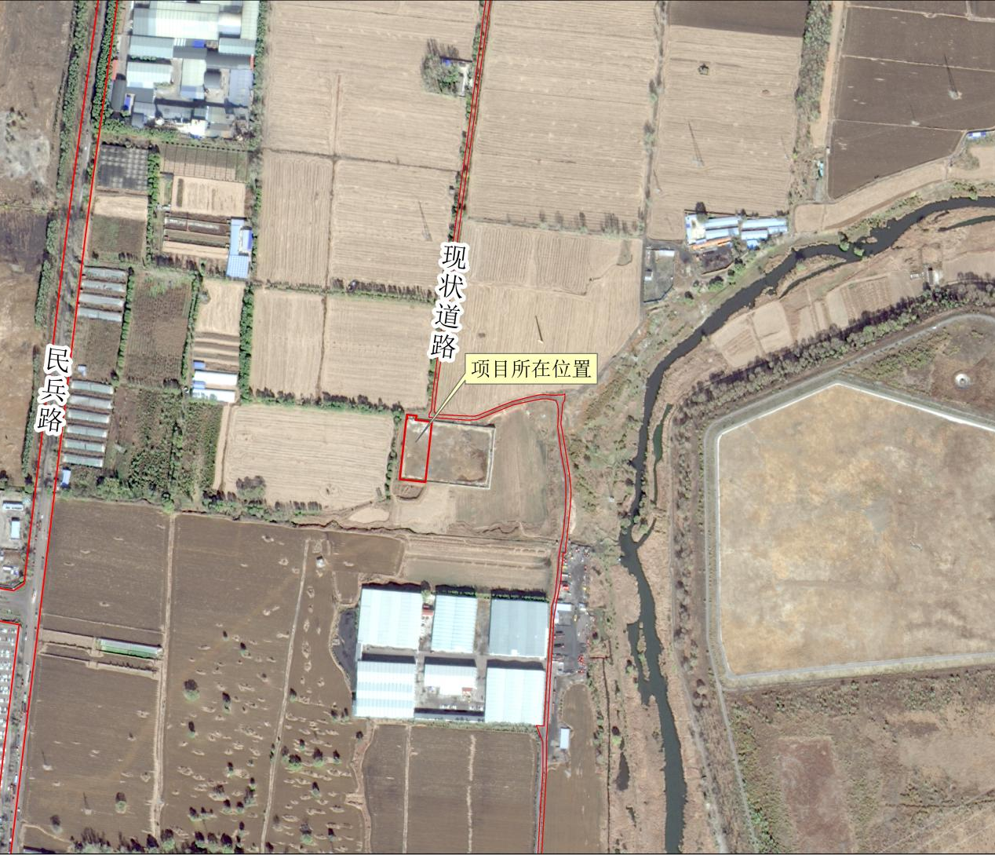
- 规划内容
本次规划HN-WC-01地块主要控制指标体系详见下表：
地块编号 | 用地性质 | 地块面积（㎡） | 容积率 | 建筑面积（㎡） | 建筑密度（%） | 建筑高度（M）
HN-WC-01 | W3/110103  三类物流仓储用地 | 3887.18 | ≤1.0 | 3887.18 | ≤60 | ≤24

